BÀI VIẾT CHƯƠNG TRÌNH
Bài 1.16 - Tô màu bản đồ Tây Nguyên
1. Ý tưởng
- Mô hình bài toán thành một đồ thị vô hướng.
- Mỗi khu vực là một đỉnh, hai khu vực giáp nhau là hai đỉnh kề nhau.
- Cần gán màu cho các đỉnh sao cho hai đỉnh kề nhau không trùng màu.
- Đây là bài toán tô màu đồ thị, mục tiêu là tìm số màu nhỏ nhất có thể.
2. Thuật giải
- Tạo danh sách 5 vùng của Tây Nguyên và danh sách các cặp vùng giáp nhau.
- Duyệt số màu từ 1 đến 5.
- Với mỗi số màu, dùng quay lui để thử gán màu cho từng vùng.
- Nếu một vùng không xung đột với các vùng kề thì gán màu đó và tiếp tục.
- Khi tô được toàn bộ các vùng, số màu hiện tại chính là số màu ít nhất.
3. Demo hình ảnh
Hình dưới là ảnh đề bài dùng làm minh hoạ cho chương trình.
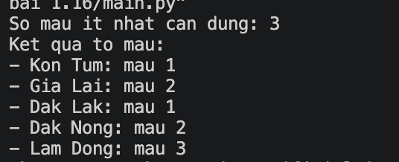
4. Kết quả chương trình
- Chương trình in ra số màu ít nhất cần dùng.
- Chương trình cũng in màu được gán cho từng vùng.
Ví dụ chạy chương trình cho kết quả là 3 màu.

